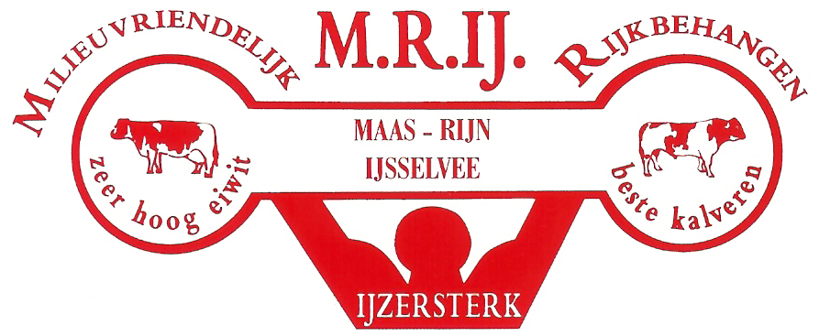

Geachte lid,

Dit jaar is een bijzonder jaar voor MRIJ Oost. We bestaan namelijk 25 jaar! Dit laten we niet zomaar voorbij gaan en willen dit met jullie gaan vieren komende zomer. Maar eerst komt onze MRIJ dag wat ook een leuk programma heeft. Als gastbedrijf gaan we naar de familie Frons in Geesteren. Dit is een nieuw bedrijf gebouwd op een nieuwe locatie in 2013. Heeft ongeveer 120 MRIJ koeien en ze voeren met een TMR rantsoen.

MRIJ Oost
Datum: Woensdag 27 maart 2019
Locatie: Zaal Kottink, Dorpsstraat 36, 7678 AW Geesteren (OV)

Programma:
09.45 uur Ontvangst
10.00 uur Opening vergadering MRIJ Oost (zie bijlage)
10.45 uur Afsluiting/ Ontvangst CRV
11.00 uur Opening CRV
11.15 uur Spreker Theun Vellinga en/of Marion de Vries van Wageningen UR: ‘Revival van
het dubbeldoelras’
12:15 uur Lunch
12:45 uur Spreker Henk Verheij, foktechnisch specialist CRV: ‘Actualiteiten MRIJ stieren en fokprogramma
13:30 uur Presentatie veehouder
13:45 uur Vertrek naar bedrijf (Adres: Bovenbroeksweg 10, 7678 SP, Geesteren OV)
14:00 uur Rondleiding bedrijf
15:30 uur Afsluiting

Helaas heeft Evert Bredenoord aangegeven te stoppen als bestuurslid bij MRIJ Oost. Hierbij treedt hij deze MRIJ vergadering af. Voor Evert komt er voorlopig geen andere bestuurslid weer. Wij danken Evert voor zijn goeie inzet in het bestuur.

MRIJ Zuid heeft dit jaar de MRIJ koe van het jaar. Dit vindt plaats op woensdag 20 maart 2019 bij de familie Van den Bosch Scheperschaarseweg 7 te Gassel (Nb). Hier wordt Doortje 65 als MRIJ-koe van het jaar 2018 gehuldigd! Ontvangst locatie is Gemeenschapshuis de Viersprong, Dorpstraat 2, 5438 AM Gassel (Nb) (Uitnodiging bijlage)

Meer info en opgave voor 1 of beide dagen is mogelijk bij Jan Olde Rechterschot
E-mail: j.olderechterschot@planet.nl Graag liever mailen!
Tel: 0572-381504 graag tussen 12.15 en 13.00 uur
Opgave voor MRIJ Zuid/CRV is tot 18 maart tot 13,00 uur en voor MRIJ Oost / CRV is tot 25 maart tot 13,00 uur mogelijk. Gelieve niet in bedrijfskleding te komen. Voor alleen bedrijfsbezoek opgave niet nodig.

(Graag wel een opgave i.v.m. de lunch!)

Met vriendelijke groet,
Bestuur MRIJ Oost

